Слушаем джаз

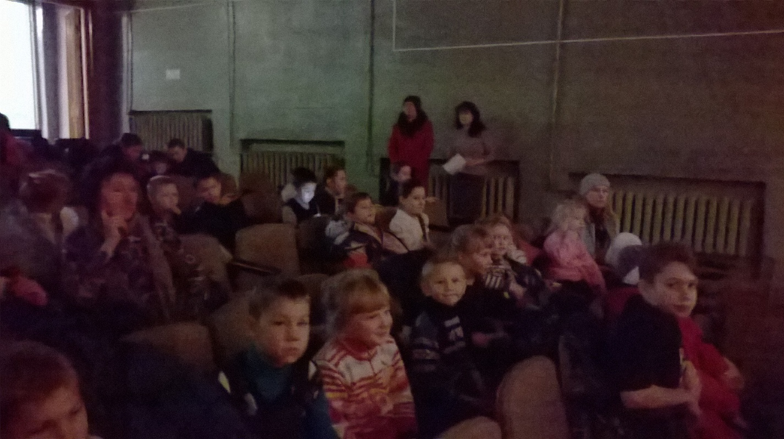Дети подготовительной группы посетили концерт джазового ансамбля под управлением Михаила Журакова. Джазовый ансамбль подготовил программу «Путешествие на планету Джаз». Дети узнали много интересного из истории джаза, его различных направлениях.

